Відділ освіти
Кременецької районної державної адміністрації
Кременецький ліцей імені Уласа Самчука

Матеріали з досвіду
учителя німецької мови
Олексюк Тетяни Іванівни

Кременець - 2016

ЗМІСТ

І. Опис педагогічного досвіду з реалізації проблеми……………… ……….3 - 8
ІІ. Творча лабораторія вчителя
2.1. Використання інтерактивних технологій задля формування соціокультурної компетенції ліцеїстів…………………………………..8 - 9
2.2. Робота з автентичними текстами…………………………… …….9 - 13
2.3. Проектна робота з предмету ………………………………………13
2.4. Використання країнознавчих матеріалів…………………………...14
2.5. Домашнє читання……………………………………………………14
2.6. Використання ІКТ ………………………………………………….15
2.7. Позакласна робота з німецької мови……………………………….15

ІІІ. Творчий доробок
  - Розробки уроків …………………………………………………….16 - 40
  - Сценарій проведення країнознавчого брейн – рингу « Галопом по Європах» …………….……………………..……………………….40 - 47
ІV. Публікації вчителя ………………………………………………….........47 - 48
V. Відзнаки ……………………………………………………………..……..48 - 50
VI. Наукові джерела……………………………………………………………50

Олексюк Тетяна Іванівна
16 серпня 1978 р. н.
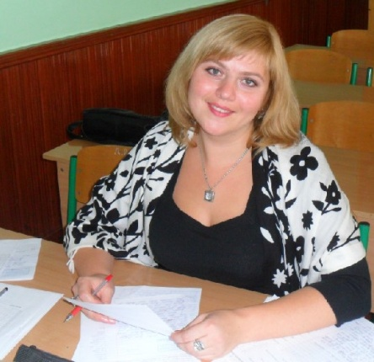

Освіта: Вища повна, Рівненський державний гуманітарний університет, 2003.

За фахом:Учитель німецької,англійської мови та зарубіжної літератури.

Посада: Учитель німецької мови.

Педагогічний стаж: 12 років.

Кваліфікаційна категорія:Вчитель вищої кваліфікаційної категорії.

Курси підвищення кваліфікації: при Тернопільському ІППО, 2010р.
посвідчення № 1733, Авторська творча майстерня учителів німецької мови, 2015 р.

Тема досвіду: «Формування соціокультурної компетенції на заняттях німецької мови».

І. Актуальність досвіду. Сучасна методика викладання іноземної мови спрямовує діяльність педагогів на формування в учнів комунікативної компетенції та можливі способи активізації процесу говоріння іноземною мовою. Однією із складових частин комунікативної компетенції є соціокультурна компетенція, яку слід розуміти як систему уявлень про основні національні традиції, звичаї та реалії країн, мова якої вивчається, а також систему навичок та вмінь адекватно поводитися, використовуючи знання. Основними складовими частинами соціокультурної компетенції є культурознавча та лінгвокультурознавча, соціальна, соціолінгвістична та країнознавча компетенції. Якщо перераховані складові сформовані на належному рівні, то це дає змогу людині легко орієнтуватися в іншомовному середовищі, швидко адаптуватися до нього.
На сучасному етапі соціокультурна компетенція набуває все більшого значення і являє собою засвоєння культурних та духовних цінностей свого та інших народів і є інструментом виховання міжнародно-орієнтовної особистості, яка усвідомлює взаємозалежність і цілісність світу, необхідність міжкультурного співробітництва для розв’язання глобальних проблем.
Теоретична база. Методичне підґрунтя досвіду роботи та його практична реалізація спирається на Національну доктрину розвитку освіти, Закони України «Про освіту», «Про загальну середню освіту», «Концепцію загальної середньої освіти (12-річна школа)», Регіональну програму впровадження компетентісно-орієнтованого підходу в навчальний процес тощо.
Вивчення соціокультурної компетенції має як наукове, так і практичне значення, оскільки впливає на вивчення інших культур, успішність порозуміння між людьми, уміння спілкуватися і налагоджувати стосунки. У результаті аналізу досліджень соціокультурної компетенції було виявлено, що вона розглядається як складова комунікативної компетентності: (К.М. Нищенко, Р.О. Гришкова, С.Ю. Ніколаєва, К. Гансен, Х. Гефт тощо).
Технологічне підґрунтя досвіду. Реалізувати стратегічну мету досвіду, створити умови для розвитку й самореалізації кожної особистості неможливо без урахування наступних умов: знання вікових особливостей та рівня комунікативної компетенції учнів; ознайомлення їх з особливостями інтерактивних методів; поступового введення інтерактивних прийомів у процес навчання; постійної роботи щодо розвитку навичок групової взаємодії.
Соціокультурна компетенція учня характеризується цілою низкою здібностей:
- умінням слухати, сприймати і відтворювати інформацію;
- вести діалог;
- брати участь у дискусіях;
- вести переговори;
- уміння переконувати і відстоювати свою точку зору, а саме - спілкуватися.
Набуття компетентності перетворює учня з носія академічних знань на людину соціально активну, налаштовану на соціалізацію у суспільстві з метою практичного використання здобутих знань.
Сутність досвіду полягає у створенні умов для творчої самореалізації учнів через розвиток їх здібностей і готовність вступити в діалог культур, в комунікацію на міжкультурному рівні.
Об’єктом досвіду виступає процес формування компетентної особистості учня.
Предмет досвіду - методи, форми роботи і прийоми, спрямовані на формування соціокультурної компетенції ліцеїстів.
Методи дослідження проблеми:
- спостереження, аналіз;
- впровадження інтерактивних прийомів під час навчальних занять;
- запровадження елементів аналізу діяльності роботи під час уроку, самоаналізу, взаємоаналізу ;
- розробка дидактичного матеріалу, тестових завдань;
- моніторинг якості навчальних досягнень учнів;
- узагальнення досвіду роботи з проблеми дослідження.
- оволодіння знаннями про культуру, історію, реалії та традиції країни, мова якої вивчається;
- залучення до діалогу культур;
порівняння явищ іноземної мови, що вивчається, з рідною мовою;
- уміння вчитися (працювати з книгою, підручником, довідковою літературою, словниками) та ін.
Завдання досвіду:
- Формувати навички соціокультурної компетенції під час урочної та позакласної роботи, інтегруючи всі чотири види мовленнєвої діяльності ( читання, письмо, аудіювання, говоріння);
- Розвивати комунікативні вміння і навички, забезпечувати учнів необхідною інформацією для реалізації спільної діяльності;
- Створювати умови для підвищення рівня мотивації та заохочувати ліцеїстів до самопізнання,саморозвитку, самоорганізації, самоконтролю, а також толерантного ставлення до свого оточення, до культур інших країн;
- Прививати інтерес до вивчення іноземних мов;
- Сприяти емоційному та психологічному комфорту ліцеїстів.
Основними напрямками реалізації свого досвіду вважаю:
- Чітке планування роботи , створення демократичної та доброзичливої атмосфери на уроці;
- Створення умов для досягнення кожною дитиною успіху та задля розвитку її творчого потенціалу;
- Стимулювання до чіткого розуміння важливості отримання якісної освіти;
- Розвиток чотирьох видів мовленнєвої діяльності крізь ряд тем, соціально значущих для кожної людини, а саме: „Meine Familie“, „Mein Lyzeum“, „ Mein Heimatland“, „Unsere Natur und Umwelt“, „ Meine Zukunft“, „ Berufswelt“, „ Gefühle und Emotionen“, „ Charaktereigenschaften“, „ Deutschsprachige Länder “ тощо.
- Використання інтерактивних методів у формуванні соціокультурної компетенції учнів під час викладання німецької мови.
Принципи у роботі над дослідженням:
1) принцип мовленнєво – розумової діяльності;
2) принцип індивідуалізації;
3) принцип функціональності;
4) принцип ситуативності;
5) принцип новизни.
Труднощі щодо впровадження досвіду
- діагностика початкових знань та вмінь у чотирьох видах мовленнєвої діяльності;
- навчання навичкам самоорганізації,самоконтролю та взаємоконтролю;
- визначення рівня досвідченості школярів;
- організація групової та парної роботи.
Практична реалізація полягає в тому, що матеріали даного досвіду можуть бути використані вчителями німецької мови при плануванні та здійсненні навчально-виховного процесу з предмету, при проведенні позакласної роботи, в організації роботи з обдарованими учнями, в діяльності творчих груп тощо.
Висновки та результативність. Усім відомо, що кожен з методів навчання має певні переваги і недоліки, тому учитель самостійно приймає рішення про використання того чи іншого методу на основі свого власного досвіду, врахування особливостей учнівської аудиторії з метою максимальної ефективності процесу навчання.
Досвід дав свої результати. Учні мають високі досягнення у навчанні, беруть активну участь в олімпіадах, конкурсах, проектах, вирізняються загальним рівнем мислення та ерудиції.
Вважаю, що основне – це дозволити відчути впевненість у своїх силах, створювати природні життєві ситуації, де дитина зможе використати свої знання і поговорити про те, що її цікавить. Викладання є мистецтво, а не ремесло – в цьому суть вчительської справи.
ІІ. Творча лабораторія вчителя
2.1. Використання інтерактивних технологій задля формування соціокультурної компетенції ліцеїстів.
Навчальні заняття для мене та моїх вихованців — це постійний пошук, праця, в основі якої довіра та спільне бажання високих досягнень.
Вважаю, що інтерактивні методи є надзвичайно ефективними інструментами формування соціокультурної компетенції. Саме тому застосовую їх досить часто у своїй практиці. Наприклад:
- Мозковий штурм - є цікавою формою роботи, яка надає можливість генерувати інноваційні творчі ідеї, стимулює кожного учня думати творчо, розвиває увагу, тренує учнів у вирішенні проблем, розвиває навички спілкування, роботи у малих групах.
- Рольова гра – допомагає створити мовну культурну ситуацію, і дає можливість залучити учнів до активного використання певних мовних навичок, й допомагає їм зрозуміти особливості функціонування мови в новій для них культурі.
- Дискусія або круглий стіл – розвиває навички формування власної думки вміння висловлювати і обґрунтовувати її. Обговорюючи запропоновані проблеми, учні залучаються не лише до мови і культури спілкування, але й до культури спільної праці.
Як показує практика, ці та інші інтерактивні форми роботи («Прес», «Акваріум», «Ажурна пилка», метод аналізу, семінар, імітація і т.д.), а також різноманітна позакласна діяльність учнів (інсценування , літературні вечори, участь у конкурсах «Орлятко», «Інтербачення», брейн – рингах, квізах, квестах, вікторинах) допомагають учням добре запам’ятовувати матеріал.
З метою формування соціокультурної компетенції я створюю проблемні ситуації, пропоную письмові роботи у формі твору, дискурсивного есе; пропоную комунікативні творчі завдання, проводжу творчі та інтегровані уроки (наприклад, німецька мова і зарубіжна література «Goethe: Schriftsteller, Dichter, Maler», німецька мова – англійська мова «Deutsche Städte. Cities of Britain » тощо), використовую асоціативні кола, діаграми; проводжу нестандартні уроки («Weihnachten in Deutschland»,«Kleider machen Leute» тощо). Для ефективного застосування методів та прийомів інтерактивного навчання детально планую роботу на уроці.
2.2. Робота з автентичними текстами.
У зв’язку з введенням соціокультурного компоненту вивчення іноземних мов, гостро постає проблема автентичності мовного середовища. Остання досягається за допомогою застосування автентичних текстів як одиниці спілкування. Автентичні тексти – це основа формування соціокультурної компетенції учнів середньої та старшої школи. Оскільки вказана вище компетенція поділяється країнознавчу і лінгвокраїнознавчу, ліцеїсти мають здобути відповідні знання з історії, географії, культури Німеччини та німецькомовних країн. А також оволодіти особливостями вербальної та невербальної поведінки носіїв мови у різного роду ситуаціях.
Згідно з вимогами чинної програми практикую роботу з нескладними автентичними текстами, які висвітлюють моменти приватної, публічної, професійної , освітньої сфер спілкування. Тексти для читання та подальшого опрацювання намагаюсь підбирати таким чином, щоб за своїм змістом вони відтворювали реальні соціальні стосунки, містили правила поведінки, основні відомості про культуру, повсякденне життя, міжособистісні відносини, національну самобутність, соціальні відмінності того чи іншого народу.
Використовую наступні типи текстів ( згідно з Рекомендаціями РЄ):
- Усні: публічні оголошення, інструкції, лекції, презентації, випуски новин, розваги (тексти пісень, драма, шоу), спортивні коментарі, публічні дебати, телефонні розмови тощо.
- Письмові: книги, ілюстративні матеріали, газети, журнали, брошури, листівки, рекламні матеріали, листи, словники тощо.
Більшості сучасних підручників бракує саме автентичних текстів, які формують належну соціокультурну компетенцію ліцеїстів, тому намагаюсь постійно здійснювати самостійний пошук текстів, які містять вербальні аспекти комунікації, малюнки, ілюстрації, а також статей, сучасної прози та поезії, аудіо текстів та відеоматеріалів для того, щоб кожен мій вихованець міг використовувати їх цілеспрямовано, аналізуючи соціокультурні проблемні ситуації, через спілкування та обговорення на уроці. Наприклад:
Blogs – die neue Gedankenfreiheit ( Klasse 11)
Ein Weblog wird meist abgekürzt Blog genannt und ist ein digitales Journal. Es wird am Computer geschrieben und im World Wide Web veröffentlicht. Die Tätigkeit des Schreibens in einem Blog wird als bloggen bezeichnet. Die Begriffe „Blog“ und „bloggen“ und ähnliche haben im allgemeinen Sprachgebrauch Eingang gefunden und sind in die bekannten Wörterbücher wie Duden und Wahrig eingetragen. Die sächliche Form ('das Blog') wird dort als Hauptvariante und die maskuline Form ('der Blog') als zulässige Nebenvariante genannt.
Die ersten Weblogs tauchten Mitte der 1990er Jahre auf. Sie wurden Online-Tagebücher genannt und waren Webseiten, auf denen Internetnutzer periodisch Einträge über ihr eigenes Leben machten. Ab 1996 wurden spezielle Services eingerichtet, die Internetnutzern auf einfache Weise das Erstellen eines eigenen Weblogs ermöglichten. Solche Seiten wiesen ab Ende der 1990er Jahre ein schnelles Wachstum auf. Der amerikanische Wörterbuchverlag Merriam-Webster wählte die Kurzform „Blog“ sogar zum Wort des Jahres 2004.
Mittlerweile werden vorgefertigte Seiten im Internet für die Blogger angeboten, wo man einen Besucher mit dem folgenden Text willkommen heißt: Ein Blog ist eine bedienerfreundliche Website, auf der Sie schnell und kostenlos Ihre Ideen, Informationen und mehr veröffentlichen und sich mit anderen austauschen können.
Das Blog bildet für Autor und Leser ein Medium zur Darstellung von Aspekten des eigenen Lebens und von Meinungen zu allerlei möglichen Themen. Es sind auch Kommentare oder Diskussionen der Leser zu einem der Artikel zulässig. Damit dient das Bloggen dem Austausch von Informationen, Gedanken und Erfahrungen. Insofern kann es einem Internetforum, je nach Inhalt aber auch einer Internet-Zeitung ähneln.
Die Motive, im Internet ein Tagebuch zu führen, das jeder lesen und kommentieren kann, sind unterschiedlich: Manche haben echte Probleme und möchten sich Gehör verschaffen. Andere wollen ihre Meinung gerne bestätigt wissen. Einige möchten nur angeben mit ihren Blogs. Ob das Geschriebene wahr ist oder ob man lügt, kann der Blog-Leser nicht nachprüfen.
Die Texte, die die Blogger schreiben, sind ein Stück ihrer Identität. Meist sind das junge Leute, die ihr Land und Leben durch das Prisma des persönlichen Erlebens sehen und ihre Meinung darüber zum Ausdruck bringen können. In ihren Blogs erzählen die Jugendlichen, was sie vom Leben halten. Vor allem gibt es ihnen die Freiheit, sich offen zu allen möglichen Themen zu äußern. Man meint, dass die Bloggerszene zu einer neuen Kultur- und Sozialsphäre geworden ist.
Heute erzählen sich die Jugendlichen Witze im Internet, beten Musikidole an, streiten über Politik und philosophieren über das Leben. Diese Form der Unabhängigkeit ist wichtig und wirkt sich auf jeden Fall positiv auf das Selbstempfinden der aktiven Blogger.
Materialien von www.bloger.com www.blog.de
Після читання такого та подібних текстів намагаюсь створювати ряд комунікативних ситуацій, які дають можливість кожному учневі спілкуватися, усвідомлювати соціокультурні відмінності .
Ефективними можуть бути такі ситуації для спілкування або вправи:
1. Beantworten Sie die Fragen:
Woher stammt der Begriff „Blog“
Was bedeutet bloggen?
Was kann man in den Blogs machen?
Welche Motive lassen die Menschen bloggen?
Wirkt das Bloggen positiv oder negativ?
2. Äußern Sie Ihre Meinung über Weblogs. Besprechen Sie dieses Thema mit Ihren Studienkollegen.
3. Möchten Sie bloggen, oder machen Sie das schon? Welche Möglichkeiten gibt Ihnen diese Tätigkeit? Wenn ja, dann erklären Sie, warum Sie das machen. Wenn die Antwort negativ ist, dann begründen Sie Ihre Haltung.
4. Schreiben Sie Ihren Text für ein Blog. Tauschen Sie sich mit ihren Studienkollegen um. Besprechen Sie die ausgetauschten Texte im Unterricht.
Отже, спираючись на автентичний текст учень не лише знайомиться з культурою іншого народу, а й навчається розуміти культуру власного, бути толерантним до інших культур, звичаїв та традицій.
2.3. Проектна робота є ефективною формою поєднання теорії з практикою, розвитком креативності учнів, дає можливість моїм вихованцям обмінюватися досвідом та вчитися один в одного. Саме під час проектної роботи кожен учень може знайти своє місце, зробити свій внесок у загальну справу. Разом ми працюємо над виготовленням стіннівок, колажів, настільних ігор, альбомів, слайд – шоу, мультимедійних презентацій тощо.
Роботу над проектом веду поетапно. На кожному етапі вирішуються певні завдання, планується діяльність учнів і вчителя.
Я зрозуміла, що це одна з більш вдалих форм контролю, що стимулює мовленнєву діяльність учнів, викликає у них живий інтерес. У практиці викладання я застосовую таку типологію проектів:
- Практико – орієнтовний («Wir helfen unserer Natur»);
- Дослідницький Die berühmteste(« Persönlichkeiten der deutschen Literatur»);
- Інформаційний («Талановиті люди на шляху до успіху»);
- Рольовий («Berufswelt»);
- Творчий («Моя золота поличка»).
Організовуючи роботу над проектом, прагну пов'язати тематику як з країною, мова якої вивчається, так і з країною проживання; учні орієнтовані на зіставлення і порівняння подій, явищ, фактів з історії та життя людей різних країн, підходів у вирішенні тих чи інших проблем.
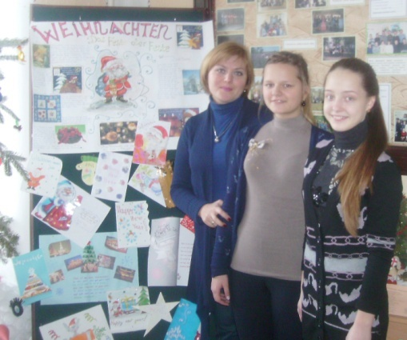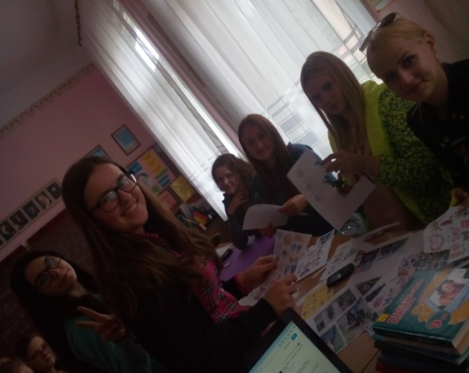
2.4. Використання країнознавчих матеріалів в процесі викладання іноземної мови є особливо актуальним при вивченні таких тем, як «Die Ukraine», «Deutschland», «Deutschsprachige Länder».
На уроках звертаюся і до тем, що пов'язані з Україною, рідним містом, охороною природи. Для реалізації цих завдань підбираю різноманітний наочний та індивідуальний матеріал( урок - подорож «Meine Heimatstadt», «Ukrainische Städte», урок - презентація «Die Sehenswürdigkeiten unseres Landes»,«Reisen»,« Kyjiw», « Berlin» , « Dresden – die Perle des Barock» тощо).
Для того, щоб забезпечити зацікавленість учнів у вивченні іноземної мови та вищий рівень її засвоєння, доцільно використовувати лінгвокраїнознавчий матеріал з наступних сфер:

1) Учбово-професійна сфера спілкування.
2) Соціально-культурна сфера спілкування.
3) Побутова сфера спілкування.
4) Торгово-комерційна сфера спілкування.
5) Спортивно-оздоровча сфера спілкування.
6) Сімейно-побутова сфера спілкування.
2.5. Домашнє читання. Вважаю, що використання домашнього читання на уроках німецької мови є ще одним із найефективніших способів збагачення учнів лінгвокраїнознавчими знаннями.
Читання художніх творів забезпечує досить часту повторюваність лексичних одиниць у нових контекстах, комбінаціях і знайомих граматичних конструкціях з новим лексичним наповненням. Лексика художніх текстів тісно стикається із загальновживаним словником розмовної мови.
Використання художніх текстів невіддільне від країнознавчого аспекту викладання іноземних мов. Поряд з вирішенням основних мовних і лінгвістичних задач домашнє читання може сприяти здійсненню важливої освітньої мети, а саме введення учнів у світ культури країни іноземної мови.
2.6. Використання ІКТ на уроках іноземної мови значно підвищує інтенсивність навчального процесу, засвоюється значно більша кількість матеріалу, ніж при традиційному навчанні. Крім того, цей матеріал закріплюється міцніше. Комп’ютер забезпечує і всебічний контроль за навчальним процесом. Сприятливі умови створюють комп’ютери і для організації учнями самостійної роботи на уроках іноземної мови, створення мультимедійних проектів та презентацій.
Найбільш ефективними на уроках німецької мови, на мою думку, є такі комп’ютерні програми, як “Deutsch”, “Deutsch Platinum”, «Mausklick“ і т.д. Практично до будь-якого розділу підручника можна підібрати матеріал однієї з вищезгаданих програм та застосувати його на уроці як допоміжний засіб при введенні нового лексичного чи граматичного матеріалу.
2.7. Позакласна робота з німецької мови.
У позакласній роботі під час проведення свят, вечорів та інших заходів учням дуже часто доводиться брати участь у змаганнях, конкурсах, вікторинах тощо. Шляхом проведення різноманітних позакласних заходів намагаюсь сприяти формуванню полікультурних компетентностей. В ліцеї ми активно проводимо Дні Євросоюзу, тижні іноземних мов ( а в їх рамках гайд – парки, літературні читання, квести, кулінарні майстер – класи « Кухня країн Європи», виставки учнівських проектів тощо).
Багато часу та зусиль присвячую роботі з обдарованими дітьми, які цікавляться предметом, підготовці моїх вихованців до олімпіад, різного роду конкурсів ( Орлятко, Інтербачення тощо).

ІІІ. Творчий доробок.
3.1. Розробки уроків.
Методична розробка інтегрованого уроку з німецької мови та світової літератури на тему :«Йоганн Вольфганг фон Гете:письменник, поет, художник»(Johann Wolfgang von Goethe:Schriftsteller. Dichter. Maler)
(Підготували: Олексюк Т.І., учитель німецької мови, Мельник Т.А, учитель світової літератури.)
Тема: Йоганн Вольфганг фон Гете: письменник, поет, художник.
Johann Wolfgang von Goethe:Schriftsteller. Dichter. Maler.
Мета: гортаючи сторінки життя поета, вченого, художника, учні мають:
активізувати лексику; читати, перекладати тексти; виконувати вправи різного характеру; виразно читати вірші; виконувати пошукові завдання; робити переклади текстів за допомогою планів; навчати учнів виразному читанню та віршованому перекладу поезії класиків німецької літератури.
Розвивати навички читання та аудіювання з повним розумінням почутого тексту.
Виховувати інтерес до творів німецькомовних митців, розширювати мовний та художній кругозір учнів.

Матеріали та обладнання: CD – диски та програвач, проектор, презентація до теми, поезії Гете, роздатковий матеріал, лексичні картки.
Хід заняття (Stundenverlauf):
І. Організація учнів до роботи.
ІІ. Мотивація навчальної діяльності. Повідомлення теми і мети уроку.
Уч. світової л-ри: Доброго дня! Ми розпочинаємо наше сьогоднішнє заняття, яке є незвичайним, адже сьогодні ми поєднали два заняття в одному. Це німецька мова та світова література.
Уч. нім. мови: Das Thema unserer Stunde ist Johann Wolfgang von Goethe: Schriftsteller,Dichter, Denker und Maler. Wir lernen heute deutschen Dichter kennen.
Уч. світ. л-ри: Сьогодні ми дізнаємося багато нових фактів з біографії великого німецького прозаїка, поета, мислителя. Гортаючи сторінки його життєвого шляху ми виконуватимемо різноманітні завдання, читатимемо та слухатимемо поезії. А зараз ми познайомимося з біографією Гете. Презентована біографія на нім. мові тому зараз ви отримаєте картки з новою лексикою для повного розуміння презентованої інформації.
ІІІ. Основна частина.
Уч. нім. мови: (демонструє презентацію та послайдово її коментує. Учні перекладають інформацію (за бажанням).
J.W. Goethe. Einige Seiten aus seinem Leben und Schaffen
(28.8.1749 – 22.3.1832)
J.W. Goethe wurde am 28. August 1749 in Frankfurt am Main geboren. Sein Vater Johann Caspar Goethe war Jurist. Es gab 6 Kinder in Goethes Familie.
1765-1768 Goethe studiert Jurisprudenz in Leipzig.
1770-1771 Goethe führt sein Studium in Straßburg fort.
1771-1772 Goethe arbeitet als Advokat in Frankfurt.
1786 Er ist München, Venedig, Rom, Neapel, Sizilien besucht. Das war Goethes erste Italienreise.
1790 - Die zweite italienische Reise nach Venedig. Arbeit am Faust (Fragment).
1794 - Die Freundschaft mit Schiller, wobei Schiller den positiven Gedankenaustausch eröffnet.
1804 - Goethe gründet die Literatur Zeitung.
1811 - Goethe arbeitet an seinen autobiographisches Werk „Dichtung und Wahrheit“(4 Teile).
1815 - Goethe wird Erster Minister (Kunst und Wissenschaft).
22.03.1832 - Goethe stirbt in Weimar.
1833 - Faust II. wird gedruckt.
Уч. світ. л-ри: А зараз ми гортатимемо сторінки творчості великого Гете.
Уч. нім. мови: Wir öffnen Seite 1 - Goethes Schaffen.
Учень 1: Перша сторінка – твори Гете.
Гете писав не лише романи, драми, а також чудові вірші, автобіографічні та теоретичні праці.
Митець написав багато оповідань, а також автобіографічну книгу «Теорія і правда», в якій описав найяскравіші моменти свого життя, підкреслив свій зв'язок з рідною Німеччиною. Твори Гете чіткі, лаконічні, неймовірно ліричні. Творчий доробок поета складає 143 томи (з них 3 150 віршів).
Уч. нім. мови: Und jetzt - Seite 2 – sein Lebenswerk „Faust“.
Учень 2: Друга сторінка – його трагедія «Фауст».
Протягом усього творчого шляху Гете працював над трагедією "Фауст". У 1773-1775 роках він створив перший варіант твору, що містив основні сюжетні моменти. Цей так званий "Пра-Фауст" у рукописах Гете не зберігся, але був виявлений у 1887 році у записі однієї з шанувальниць великого поета. Особливо інтенсивно робота тривала з 1797 по 1801 рік. Були написані "Присвята", обидва "Прологи", сцени "Кабінет Фауста" і "Вальпургієва ніч". Перша частина була закінчена в 1806 році, а вийшла у світ у 1808 році.
Задум другої частини з'явився у 1797-1801 роках, але до написання її Гете звернувся лише через чверть століття. Гете завершив роботу над "Фаустом" у 1831 році. Повністю трагедія була видана в 1832 році у першому томі "Посмертного видання творів" Гете.
Історія створення "Фауста"
Створюючи "Фауста", Гете скористався сюжетом німецької народної легенди про доктора Фауста. Лікар і алхімік Йоганн Фауст дійсно жив у першій половині XVI століття. Легенда говорить про нього як про видатного мага й чарівника, якому були підвладні потойбічні сили, за що його очікувала в пеклі розплата. За переказом, його задушив диявол, що сталося близько 1540 року. Гете суттєво змінив і доповнив сюжет новими персонажами і подіями. Створюючи образ Фауста, Гете в першій частині показав здійснення всіх можливих бажань людини, а в другій частині – безмежні можливості всього людства.
У першій частині гонитва героя за насолодами призводить до загибелі героїні. У другій частині трагедією обертається прагнення героя вдосконалити природу, внести свої прагматичні виправлення у світобудову.
За авторським визначенням, "Фауста" було створено у жанрі трагедії. У "Фаусті" поєднуються епос, лірика і драма. За багатьма жанровими ознаками він близький до поеми.
"Фауст" відкривається "Присвятою", що відтворює момент повернення автора до заповітного задуму.
У "Пролозі в театрі" відтворюються спостереження Гете, який керував багато років Веймарським театром.
У "Пролозі на небесах" виникає зав'язка трагедії. У парі, укладеному Мефістофелем із самим Господом, суперечка йде про людину, про її чесноти, муки й радощі, про задоволення і розчарування. Предмет спору - людина, і людина ця - Фауст.
У Фаусті Гете з самого початку підкреслює найважливіші властивості людської натури: заради того, щоб прожити життя заново, людина закладає душу дияволу. В обмін Мефістофель дарує Фаустові молодість, і починається їхнє спільне сходження до повсякденного життя. "Фауст" – це і трагедія, і зображення реального життя Німеччини.
З надр народного життя постає й образ Маргарити. Фауст уперше зустрічає Гретхен, коли вона виходить із церкви. Трагедія Маргарити полягає у злочині, вчиненому несвідомо, й провині, яку вона повністю усвідомлює. Велич Маргарити в тому, з якою гідністю вона бере на себе сувору кару.
Фауст, який прагнув ощасливити Маргариту, став причиною її загибелі. Але він – символ людства, герой і героїня належать до різних світів. Щастя з Маргаритою для Фауста було б передчасним і неможливим, як зупинка на шляху в нескінченність.
У другій частині мандрівка Фауста продовжується, але тепер він подорожує не тільки в просторі, але і в часі, блукаючи епохами. У другій частині трагедії, чергуючись, змінюються два історичних періоди: середньовіччя й античність. Гете створює безліч образів-символів, черпаючи їх з легенд і міфів. Символічна й любов Фауста до Єлени Прекрасної.
У захопленні Фауста Єленою Гете відтворив свідоме прагнення людини до ідеалу. Але щастя Фауста недовговічне. "Фауст" Гете, найвеличніший художній пам'ятник світової культури, зберігає свою актуальність і в наші дні. Високий гуманізм, творчий пошук, поезія труда та пафос творення, що прославлені у найвизначнішій трагедії, безмежна віра у краще майбутнє, роблять її близькою всьому людству. У цьому – глибокий життєствердний гуманізм поеми.
ІV. Аудіювання:
Уч. світ. л – ри: Зараз ми прослухаємо уривок з трагедії «Фауст». Спочатку він звучатиме німецькою, а ваше завдання полягатиме у тому, щоб віднайти його у тексті українською мовою. Запис звучатиме двічі.
Уч. нім. мови: Und jetzt hören wir ein Fragment aus der Tragödie „ Faust“. Den Text hören wir zweimal.
(Звучить аудіозапис уривку з трагедії « Фауст» та уривок на укр. мові учні шукають в тексті українською мовою).
Уч. нім. мови: Und jetzt öffnen Seite 3 – Frauen und Goethe.
Учень 3: Третя сторінка – жінки і Гете.
Жінки відіграли значну роль в житті поета і мали великий вплив на його особистість. Жінки надихали його на написання чудових ліричних віршів.
Відомо, що одним з найбільших захоплень Гете була Анна Шонкопф.
Їй присвятив поет поезію «Нічна пісня мандрівника» (звучить поезія німецькою та українською мовами у виконанні учнів).
Музою поета була його дружина Крістіане Вульпіус. Вона надихнула його на написання таких поезій як «Березень», «Довговічна весна», а також циклу « Римські елегії» (звучать поезії).
Уч. світ. л – ри: Що ж, сподіваємося ці чудові поезії сподобалися усім. Чи не так?
Уч. нім. мови: Ja, sie haben uns sehr gefallen. Und jetzt öffnen wir Seite 4 – Goethe als Maler.
Учень 4: Четверта сторінка – Гете як художник.
Характерним для Гете є багатогранність його таланту. Насамперед є відомою його любов і глибоке розуміння музики і малярства. Перші спроби Гете у живописі датуються 1770 роком. Пізніше його малюнки було зібрано і описано. Великий вплив на його творчість мала подорож до Італії, де він побував спільно з художником Генріхом Кніпом в Сицилії та Неаполі. Відомо понад 200 малюнків Гете. Його картини містять в собі особливий стиль.
(Учитель нім. мови демонструє твори Гете та коментує їх).
V. Вправляння учнів у вживанні нового лексичного матеріалу:
Уч. світ. л–ри: А зараз настав час для завдань, і вони будуть досить цікавими.
Уч. нім. мови: Lesen Sie die folgenden geflügelten Worte von Goethe! Geben Sie den Inhalt eines jeden Spruchs mit eigenen Worten wieder.
- Wo viel Licht ist, ist starker Schatten.
- Der Zweck des Lebens ist das Leben selbst.
- Sobald du dir vertraust, sobald weißt du zu leben.
- Die beste Freude ist wohnen in sich selbst.
- Das Wunder ist des Glaubens liebstes Kind.
- Ein gesunder Mensch ohne Geld ist halb krank.
- Zur Resignation gehört Charakter.
- Wer fremde Sprachen nicht kennt, weiß nichts von seiner eigenen.
Уч. нім. мови: Für die deutschen Literatur und Kultur und für die Entwicklung der deutschen Nationalsprache haben Goethes Leben und Schlaffen, eine hervorragende Bedeutung.
Уч. світ. л – ри: А зараз завдання 2: ми роздамо вам картки за назвами віршів укр. та нім. мовами, але вони розташовані у невірному порядку. Ви повинні їх впорядкувати.
Уч. нім. мови: Suchen Sie zu jedem Titel eines Werkes von Goethe (links) die entsprechende ukrainische Übersetzung.
Aufgabe 2:
„Iphigenie auf Tauris“ | «Степова Троянда»
„ Prometheus“ | « Прометей»
„Heidenröslein“ | «Березень»
„März“ | «Іфігенія в Тавриді»
„Des Wanderers Nachtslied“ | «Лісовий цар»
„Erlkönig“ | «Нічна пісня мандрівника»

Уч. нім. мови: Und jetzt Aufgabe 3. Bilden Sie die Sätze mit den neuen Wörtern und Aussagen (so viel, wie möglich).
Уч. світ. л – ри: І останнє на сьогодні завдання. Зараз ви отримаєте аркуші з тестом,запитання пов’язані з відомостями про Гете, які ми сьогодні вивчили.
1. Гете народився у місті:
А. Франфуркт-на-Майні; Б. Берлін; В. Відень; Г. Веймар.
2. У якому університеті Гете здобув вищу освіту:
А. Берлінському; Б.Паризькому; В. Ієнському; Г. Страсбурзькому.
3. Який період виділяють дослідники у творчості Гете:
А. Німецький, Б.Італійський, В.Веймарський, Г. Берлінський.
4. Учасником якого руху був Гете наприкінці ХVІІІ століття:
А. Озерна школа; Б.Буря і натиск; В. Земля і воля; Г. Штурм.
5. Який твір вважають автобіографічним у Гете:
А. Поезія і правда; Б.Фауст, В. Еґмонт; Г.Вільшаний король.
6. Назвіть твір, над яким Гете працював протягом усього творчого життя:
А.Страждання юного Вертера; Б. Фауст, В. Поезія і правда; Г.Роки навчання Вільгельма Мейстера.
7. «Пролог на небі» — це частина твору Гете:
А. Роки навчання Вільгельма Мейстера; Б. Еґмонт; В. Іфігенія в Тавриді; Г.Фауст.
8. За жанром твір Гете «Фауст» — це:
А.трагедія; Б. оповідання; В.роман у віршах; Г. повість.
9. З яким письменником Гете пов’язували міцні дружні стосунки:
А.Вольтером; Б.Шиллером; В.Руссо; Г.Лессінгом.
10. Який твір Гете був завершений під час подорожі до Італії (1787 року):
А.Західно-східний диван; Б. Страждання юного Вертера; В.Роки навчання Вільгельма Мейстера; Г..Іфігенія в Тавриді.
11. При дворі якого правителя Гете займав посаду міністра та отримав титул таємного радника:
А. Вільгельма ІІ; Б. Карла-Авґуста; В. Луї-Філіппа; Г. Карла ІХ.
12. В якій галузі наук Гете вважають засновником порівняльної морфології:
А. Ботаніці; Б.Медицині; В.Мовознавстві; Г.Філософії.
(Учні виконують поставлені завдання).
VI. Підсумки. Zusammenfassung.
Уч. нім. мови: Für der deutschen Literatur und Kultur und für der Entwicklung der deutschen Nationalsprache hatten Goethes Leben und Schlaffen, eine hervorragende Bedeutung.
Уч. cвіт. л-ри: Ви сьогодні гарно працювали, сподіваємось, що урок вам сподобався.
Уч. нім. мови: Ja, ihr habt wirklich sehr gut gearbeitet. Was war schwer und was war neu für euch? (Відповіді учнів).
VII. Домашнє завдання. Hausaufgabe.
Zu Hause ihr müsst ein Gedicht von Goethe ins Ukrainisch übersetzen.

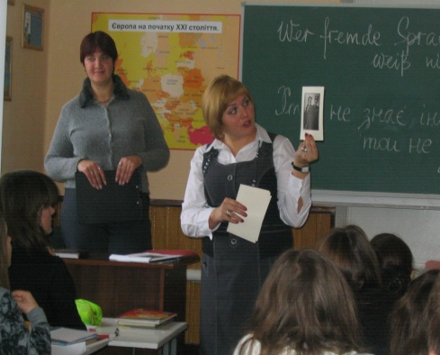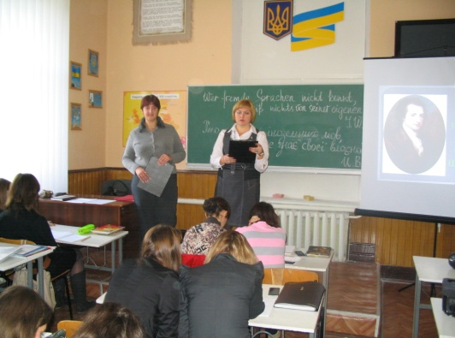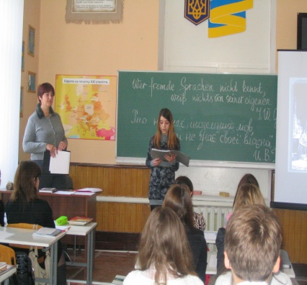

Методична розробка інтегрованого уроку
англійської і німецької мов
(Олексюк Т.І., Камаєва Н.Г. Deutsche Städte. Cities of Great Britain (Міста Німеччини. Міста Великобританії, 9 клас).
Тема уроку: Deutsche Städte. Cities of Great Britain.
Мета уроку: формувати лінгвістичні та мовленнєві компетенції в межах тематики ситуативного спілкування; поглибити знання учнів з даної теми; розвивати вміння проектної роботи та дослідницької діяльності, креативного мислення учнів, уміння висловлювати свої власні думки; прищеплювати художній смак і розуміти світ прекрасного; виховувати почуття відповідальності за результати колективної роботи.
Обладнання: інтерактивна дошка, блок-схема «British cities – Deutsche Städte», презентації учнів, географічні карти Німеччини й Великобританії,фото найбільших британських та німецьких міст, ноутбук.
Тип уроку: інтегрований урок з елементами бінарності.

Хід проекту
- Оргмомент.
English Teacher (E.T): The topic of our lesson is «Cities of Great Britain and Germany». Our lesson is not a traditional one. First of all I should mention that it is the binary English and German lesson. Our lesson will have the form of a test travel-seminar. At our lesson we shall revise some facts we know about Great Britain and Germany, we shall travel around these countries in 45 minutes. So, I want you to demonstrate all your knowledge from German and English courses.
German Teacher (G.T): Heute in der Stunde sprechen wir über die größte Städte Deutschlands. Unsere Stunde dauert 45 Minuten und wir müssen heute unsere Kenntnisse zum Thema «Deutschland» zeigen.
- Уведення в іншомовне середовище
E.T. So, tell me please which British cities do you know? These structures will help you with your answers.
I think that … (London is the biggest city).
To my mind… (Manchester is very important too).
In my opinion… (Edinburgh is the most ancient).
G.T. Also, welche deutsche Städte kennt ihr? Sie müssen diese Redemittel für die Antworten benutzen (an der Tafel).
Ich meine…, (dass Berlin die größte Stadt Deutschlands ist).
Meiner Meinung nach…, (Hamburg auch sehr groß ist).
Ich bin einverstanden…, (dass München und Bonn sehr groß und bekannt sind).
- Мозковий штурм
E.T. Before our trip around the biggest cities answer the question: which city of GB is the biggest ones? This «Tree» will help you. So, you must write the names of the biggest British and German cities.
G.T: Das ist unseres Baum. Es hilft uns. Antworten sie bitte. Welche deutsche Städte könnt ihr hier schreiben? Schreibt die Namen der größten Städten auf den Baum auf.
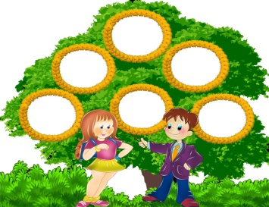
- Представлення презентацій учнів
E.T. Today we have an opportunity to travel around some cities of Great Britain and Germany. You are divided into 2 project groups. One group will tell us about English cities and is responsible for English part of the lesson. And German subgroup will tell us about cities of Germany.
G.T: Seid bitte sehr aufmerksam. Ihr hört die Information und dann müsst ihr auf die Fragen antworten.
E.T. The first project group «Cities of Great Britain».
P1. Welcome to Britain! The official name of the country is the United Kingdom and Great Britain and Northern Ireland. And it is not casual, because it consists of four parts: England, Scotland, Wales and Northern Ireland. Each of them is the state in the state. As each of them has own language, traditions and capital-city. And today we shall travel on these capital-cities. So, let’s start with London.
(Подібні проекти діти підготували до кожного міста)
London is the capital of the United Kingdom of Great Britain and Northern Ireland. It is situated on the river Thames. London is the residence of the British sovereign. It is the place where East meets West in Greenwich meridian. London has many interesting places to visit. It is a very big and important political, industrial, scientific and cultural centre of the country. It consists of four main parts: the City and Westminster, the West End and the East End.
The City is small in area, but it is the business centre of London. Many banks and offices are situated there. The heart of the City is the Stock Exchange.
Westminster is the most important part of the capital. It is the administrative centre. The Houses of Parliament, Big Ben, the Tower of London, Westminster Abbey, Buckingham Palace are there.
To the west of Westminster is the West End. Here we find most of the big shops, hotels, museums, art galleries, theatres and concert halls. Piccadilly Circus is the heart of London’s West End.
To the east of Westminster is the East End, an industrial district of the capital. There are no parks or gardens in the East End and you can’t see many fine houses there. Most of the plants and factories are situated there.
E.T. Go straight to Cardiff.
P2. Cardiff is the capital and the biggest port of Wales. It has extensive docks and is beautifully planned, the industrial side being set well apart from the administrative centre containing the City Hall, Law Courts, the National Museum and the Welsh Folk Museum, and of course Norman Castle. Since mid-1940 Cardiff has grown as administrative and commercial centre of Wales. A large park area lies near the centre of Cardiff. There are many fashionable shops and modern hotels and the Cardiff Castle near by the Cathay’s Park.
E.T. O’K let’s go to Edinburgh
P3. Edinburgh is the capital of Scotland and one of the most beautiful cities in Europe. It lies on seven hills and goes down those hills to the sea. From the street in the centre of the city you can see ships coming to Edinburgh from different countries of the world. The streets of the «Old Town» are still narrow. The tall houses go up the hills to Edinburgh Castle which is 1000 years old. The modern town «The New Town» lies at the foot of the hills and has all usual characteristics of a well planned modern city. Edinburgh is not a great manufacturing city but it is large intellectual centre. It has one of the oldest university in Europe, which was founded in 1582. Many great men (Robert Burns, Walter Scott, Robert Louis Stevenson) lived and worked in Edinburgh.
E.T. And the last but not the least of our travelling around Great Britain is Belfast.
P4. Belfast is the capital and a chief port of Northern Ireland. It is a modern city situated in a district of mountains and rivers. Belfast Castle was built in 1870. City Hall is marked by a copper of dome and sculptured pediment. Inside is a fresco depicting the city’s history. University of Belfast was founded in 1908.
E.T. Thank you. Let us invite our German friends to represent some German cities.
G.T: Danke. Die zweite Projektgruppe «Städte Deutschlands».
S.1. Hallo. Wir möchten heute über interessante und große Städte Deutschlands erzählen. Deutschland ist ein hochentwickeltes Land. Die Hauptstadt Deutschlands ist Berlin. Es besteht aus 16 Bundesländern. Die größten und bekanntesten Städte des Landes sind Berlin, Hamburg, Bonn, Frankfurt am Main, Dresden, München und andere.
S.2: Berlin ist die Hauptstadt Deutschlands. Berlin ist eine alte Stadt. Es liegt an der Spree. Berlin ist eine Großstadt. Hier gibt es 3.4 Millionen Einwohner. Das Wahrzeichen der Stadt ist das Brandenburger Tor. Auf dem Wappen der Stadt ist ein Bär. Die Hauptstraße der Stadt heißt «Unter den Linden». Berlin ist eine grüne Stadt. Hier gibt es viele Parks und Grünanlagen. Berlin ist ein großes Kulturzentrum. Hier gibt es viele Theater, Kinos, Museen. In Berlin gibt es viele Sehenswürdigkeiten. Das sind das Reichstagsgebäude, die Museuminsel, das Opernhaus. Sehr bekannt in der deutschen Hauptstadt ist Fernsehturm, der auf dem Alexanderplatz sich befindet. Das ist das höchste Gebäude in Berlin.
S.3: Hamburg ist eine Stadt mit viel Wasser. Hamburg ist zweitgrößte Stadt in der BRD. Im Hamburg gibt es zwei Flüsse – die Elbe und die Elster, mehr Kanäle und 2400 Brücken. Hamburg ist eine Hafenstadt. Man nennt diese Stadt „ Tor zur Welt».Hamburg ist eine Pressemetropole. Hamburger Zeitungen sind in der ganzen Welt bekannt. Die bekannteste sind «Die Zeit», «Der Stern», «Der Spiegel». Hamburg ist eine Kulturmetropole. Im Hamburg gibt es 20 Museen, 17 Theater, 60 Kulturgalerien, 100 Kinos. Dieses Land brachte zur Welt G. Handel, J. Brahms, G. Lessing und andere.
S.4. Bonn das ist eine sehr große Stadt in Nordrhein – Westfalen. Bonn gehört zu den ältesten Städten in Deutschland und liegt an den Ufern des Rheins und am südlichen Rand der Metropolregion Rhein-Ruhr. Von 1949 bis 1990 war Bonn die Hauptstadt der Bundesrepublik Deutschland .Die Stadt Bonn ist in vier Stadtbezirke aufgeteilt: Bad Godesberg, Beuel, Bonn und Hardtberg. Es hat viele schöne Sehenswürdigkeiten. In Bonn wurde Ludwig van Beethoven geboren. Im Herbst jedes Jahres findet in Bonn das Beethovenfest statt.
S.5: Frankfurt am Main ist auch eine sehr große Stadt. In dieser Stadt befindet sich der größte Flughafen Deutschlands, die Deutsche Bank. Man nennt Frankfurt am Main das Finanzzentrum Deutschlands. In dieser Stadt wurde Johann Wolfgang von Goethe geboren. Und nicht weit von Frankfurt am Main befindet sich sehr kleine Stadt Hanau, wo bekannte Brüder Grimm geboren wurden.
S.6. Dresden ist die schönste Stadt Deutschlands. Mann nennt Dresden «Elbflorenz», weil diese Stadt sehr malerische und grün ist. Dresden gab der Welt solche berühmte Menschen als Wagner, Schumann, Hoffmann, Weber und andere.
5. Практичні вправи на закріплення матеріалу.
E. T. And now let’s check up our knowledge about British and German cities. You must do some tasks. The first one is to answer the questions of the test.
G.T. Ihr müsst die Fragen beantworten. Also, wir fangen an.
1. London is situated on the river…
a) Severn
b) Thames
c) Clyde
2. Wie heißt die Hauptstraße Berlins?
a) Alexanderplatz
b) Unter den Linden
c) Museuminsel
d)Reichstagsgebäude
3. The commercial centre of London is…
a) the Westminster
b) the West End
c) the East End
d) the City
4. Wie nennt man Hamburg?
a) Elbflorenz
b) das Finanzzentrum
c) die Hauptstadt
d) Tor zur Welt
5.The official London residence oh Her Majesty the Queen and family is…
a) Buckingham Palace
b) the Houses of Parliament
c) Westminster Abbey
d) the Tower
6. Wo befindet sich der größte Flughafen Deutschlands?
a) in Bonn
b) in Berlin
c) in Dresden
d) in Frankfurt am Main
7. Cardiff is the capital of…
a) Great Britain
b) Scotland
c)Northern Ireland
d)Wales
8. Wo wurde Ludwig van Beethoven geboren?
a) in Bonn
b) in Hanau
c) in München
d) in Dresden.
9. Edinburgh lies on…
a) between six mountains
b) between seven valleys
c) on the hill
d) on seven hills
10. Wie heißt das höchste Gebäude Berlins?
a) das Reichstagsgebäude
b) der Berlinder Dom
c) das Brandenburger Tor
d) der Fernsehturm
11. Norman Castle is situated…
a) near the centre of Cardiff
b) on the river Thames
c) by the Cathay’s Park
d) in Westminster
12. Welche Stadt war die Hauptstadt des Landes bis 1990?
a) Berlin
b) Bonn
c) Frankfurt am Main
d) München.
E.T. The second our task is to complete the text. You will get a short text about one of the British cities, but it’s parts are not in the correct order. You must put these parts in the correct order. This text is called «About Liverpool».
C. Liverpool , as the maritime capital of Britain, has a reputation as an unglamorous working – class town, and it is tragedy deserted dockside area reflects the hardships wrought by the economic change of the 1980s. Yet mo Liverpool can boast of world – class theatres, a symphony orchestra, a variety of restaurants and thriving nightly.
A. Liverpool, with its famous waterfront on the river Mersey , is a great shipping port and industrial center. King John launched it on its road to glory when he granted it a charter in 1207. Before that, it had been a tiny 12 – th century fishing village, but it quickly became a port for shipping men and materials to Ireland. In the 18 – th century, it grew to prominence because of sugar, spice, and tobacco trade with the Americans. By the time Victoria came to the throne, Liverpool had become Britain’s biggest commercial seaport.
D. As the birthplace of the Beatles, Liverpool has long been a popular tourist attraction. But the Beatl heritage is the character of the «Scouse»
People than in such workaday landmarks as Strawberry Fields and the «Eleanor Indeed» , the fabled Cavern Club, where the Beatles honed their craft, has been razed. The real secret of the Beatles dockside melting pot ensured a continual influx of less – than – proper music and attitudes from overseas. Visitors who simply must get the official version of events are directed to the city – sponsored Beatle exhibit and Dock. The Albert Dock itself is widely considered Britain’s most successful large – scale tourist renovation.
B. Recent refurbishing oh the Albert Dock, the establishment of a Maritime Museum, and the conversion of warehouses into little stores similar to those in Ghirardelli Square in San Francisco have made this an up – and – coming area once again, with many attractions for visitors. Liverpudilians are proud of their city, with its hotels, two cathedrals, shopping and entertainment complexes, and parks. And of course, whether they are fans of the Fab Four or not, most visitors to Liverpool want to see where Beatlmania began.
G. T. Ihr müsst die Teilen des Texts lesen und sie ordnen. Ist alles klar? Der Text heißt «Berlin» (вірні відповіді A, C, D, B, E ,F).
Berlin ist die Hauptstadt und die größte Stadt Deutschlands. Die Stadt hat etwa 3,5 Millionen Einwohner und erstreckt sich über 889 Quadratkilometer. Sie liegt in Mitteleuropa an den Flüssen Spree und Havel.
Berlin ist die Stadt mit vielen Sehenswürdigkeiten. Unter ihnen ist das Brandenburger Tor. Das ist das Wahrzeichen Berlins.
1810 wurde von Wilhelm Humboldt die Berliner Universität gegründet. Jetzt ist die Humboldt-Universität eine der größten Universitäten in Berlin. Sie zählt etwa 19000 Studenten.
Die Friedrichstraße ist eine der größten Straßen des demokratischen Berlins. Hier sind viele Geschäfte, Cafés, Theater und Kinos.
In der Straße «Unter den Linden» befinden sich die Humboldt-Universität und das Museum für deutsche Geschichte. In diesem Museum werden oft interessante Ausstellungen veranstaltet.
Die Karl-Marx-Allee ist eine junge Straße mit einem regen Verkehr. Zu beiden Seiten stehen mächtige Häuserblocks.
Es gibt in der Stadt viel Interessantes, und man kann sich nicht alles auf einmal ansehen.
E.T. Well done. The next our text is to match famous people of Great Britain and Germany with their native places. Match on the blackboard.
Charles Dickens – London
W. Scott – Edinburgh
The Beatles – Liverpool
Shakespeare – Stafford on Avon.
G.T. Ihr müsst die Namen von berühmten Menschen mit den Namen von ihren Geburtsorten verbinden. Sie sind an der Tafel.
J.W.Goethe – Frankfurt am Main
E.T. Hoffmann – Dresden
Beethoven – Bonn
Brüder Grimm – Hanau.
E.T. Thanks for your work. And now let’s do grammar task. You should put the articles in the right places.
1. ___ British Isles lie in ___ northwest of ___ Europe. 2. Two large islands, ___ Great Britain and ____ Ireland , and many smaller ones from a group of ___ British Isles. 3. ____ Great Britain ist ___ largest island in ____ Europe. 4. It consists of ____ England, ____Scotland and _____ Wales, historical regions of ____ Great Britain. 5. ____England is situated in the ____ southern and ____central part of ____ Great Britain. 6. ____ Scotland is in ____ north of ___ island, and ____ Wales is in the ___ west. 7. ____ Great Britain is washed by ___ Atlantic Ocean and ____ Irish Sea in ____ east and by ____ English Channel in _____ south. 8. ____ England , ____ Scotland, ____ Wales and ____ Northern Ireland make ____ United Kingdom.
G.T. Und jetzt ihr müsst nächste Aufgabe machen. Ergänzt den richtigen Artikel im passenden Kasus.
1. Ich lebe in ___ Ukraine. 2. Er kommt aus ____ Österreich. 3. Die Touristen fahren zuerst nach ____ Italien und dann in ____ Türkei. 4. Meine Eltern wohnen in ____ Schweiz. 5. ____ Berlin ist ___ Hauptstadt ____ Deutschlands. 6. ____ Dnipro ist der längste Fluß ____ Ukraine.7. Wir haben im Sommer nach ____ Frankreich gereist. 8. ____ Schwarze Meer ist sehr tief.
E.T. And now let’s remind some English proverbs connected with the United Kingdom. Start matching.
G.T. Wir haben einige bekannte Srichwörter die mit Deutschland verbunden sind. Also ihr müsst diese Sprichwörter richtig verbinden.
6. Домашнє завдання.
E.T. Your home task for the next time is to write a short composition about your favourite British or German city. Where would you like to live or may be what city would you like to visit.
G.T. Die Hausaufgabe für nächsten Mal ist einen Aufsatz über eure Lieblingsstädte Deutschlands zu schreiben. Wo möchtet ihr leben? Welche Stadt möchtet ihr besuchen?
7. Підсумок.
E.T. So, our today’s lesson is over. Your work was great. I suppose that you know much about British and German cities. May be in future you will have an opportunity to visit them and to see all the famous places. Thanks a lot.
G.T. Also, heute haben wir über Deutsche Städte und ihre Sehenswürdigkeiten gesprochen. Ihr habt heute viel gemacht und sehr gut gearbeitet. Vielen Dank.

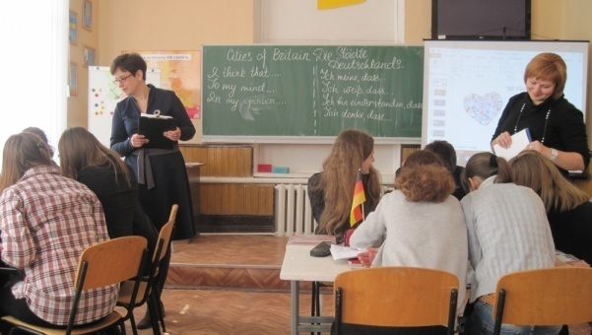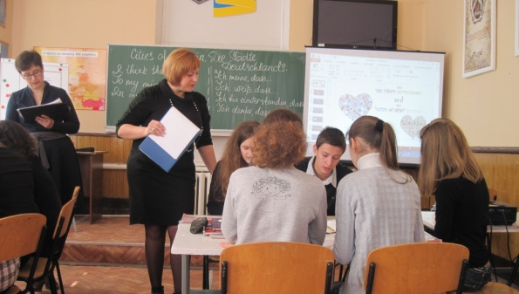
Методична розробка проведення комбінованого уроку ( 8 клас)
Тема: Weihnachten in Deutschland
Практична мета: ввести нову лексику з теми; вдосконалювати навички письма та усного (монологічного та діалогічного мовлення) на основі зорових опор та структурних схем.
Розвивальна мета: розвивати логічне мислення та кругозір учнів.
Виховна мета: виховувати в учнів повагу до традицій своєї країни та країни, мову якої вони вивчають.
Мовний матеріал: der Feiertag, in der Ukraine, Weihnachten, Weihnachtsmarkt, das Neujahr, der Adventkranz, der Adventskalender, die Gluckwunschkarte, gratulieren, wünschen.
Обладнання уроку: картинки із зображенням Нового року, Різдва, вітальні листівки, мультимедійні презентації на дисках, мультимедійна дошка, магнітофон, ялинка, різдвяний вінок та календар, підручник С. Сотникової «Hallo, Freunde!» 8(4).
ХІД УРОКУ
I. Початок уроку.
1. Привітання. Вступна бесіда.
L.: Guten Tag! Ich freue mich euch zu sehen. Wie geht’s? Was gibt’s neues? Welcher Wochentag ist heute? Der wievielte ist heute?
L.: Feiert ihr gern? Ich glaube, ja. Welche Feste mögt ihr besonders gern? Habt ihr Lieblingsfeste? Heute sprechen wir über Feste und Feiertage.
2. Фонетична зарядка.
L.: Meine Schwester kam voregestern,
Blieb auch gestern mit meinen Gäste.
Sehr viele Leute kommen zu mir heute.
Wir alle sorgen für Gäste auch morgen.
II. Oсновна частина уроку.
- Повторення лексики з теми (повторення лексики з теми шляхом залучення учнів до бесіди про дні тижня, місяці, пори року. Учитель ставить запитання, учні відповідають).
Lehrer: Welche Wochentage kennt ihr?
Welche Monate kennt ihr?
Welche Jahreszeiten kennt ihr?
- Подання нового лексичного матеріалу.
Übung 1, S.83.Wählen Sie aus dem Kasten Wörter zum Thema «Weihnachten».
Am 31.Januar, am 24. Dezember, Kerzen, Osterhase, Tannenbaum, Festliches Essen, feiern, Lieder singen, Weihnachtsmann, Kuchen, Kugeln, leckere Speisen, in die Kirche gehen, Geschenke bekommen, Freunde einladen, Familienfest.
Sagen Sie mir, bitte, welche Weihnachtssymbole kennen Sie?
Das sind Adventskalender; der Adventkranz, die Kerze, der Weihnachtsmann, der Tannenbaum, Weihnachtsplätzchen, Wunschzettel, Weihnachtsmarkt und andere.
- Демонстрація та коментування учнівських презентацій про Різдво в Німеччині
- Перекладацький практикум.
a) Першого січня українці святкують Новий рік.
b) Різдво відзначається в Україні 7 січня, а в Німеччині 25 грудня.
с) Третього жовтня в Німеччині святкують День Німецького возз’єднання.
d) Дев’ятого травня в Україні святкують День перемоги.
- Подання текстів для аудіювання.
a) Übung 2, S.83.
b) (Учень розповідає про святкування Різдва та Нового року в Україні та Німеччині).
Neujahr ist ein lustiges Fest. In Europa feiert man Neujahr am 31.Dezember um 12 Uhr. In Japan feiert man Neujahr am Morgen. In Vietnam ist Neujahr im Frühling. Bei uns feiert man das Neujahrfest am 31.Dezember und am 14.Januar als ein kirchliches Fest. Weihnachten feiert man in der Ukraine am 7.Januar. An diesem Tag singen die Kinder verschiedene Koliadky. In Deutschland feiert man Weihnachten am 24.Dezember. Alle schreiben Wunschzettel. Und hängen sie an den Weihnachtsbaum
с) L: Lest das Gedicht. Was wünscht sich das Kind zu Weihnachten?
Ich wünsche mir zum Heiligen Christ
Ich wünsche mir zum Heiligen Christ
Einen Kopf, der keine Vokabeln vergisst,
einen Fußball, der keine Scheibe zuschmeißt-
und eine Hose, die nie zerreißt.
Ich wünsche mir zum Heiligen Christ
Eine Oma, die ihre Brille vermisst,
einen Nachbarn, den unser Spielen nicht stört-
und einen Wecker, den niemand hört.

Ich wünsche mir zum Heiligen Christ
Eine Schule, die immer geschlossen ist,
eine Mutter, die keine Fragen stellt-
und einen Freund, der die Klappe halt.
Doch weil ich das alles nicht kriegen kann,
überlass ich die Sache dem Weihnachtsmann.
Fragen zum Hörtext
- Wann feiert man Neujahr in Europa?
- Wann feiert man in der Ukraine Weihnachten?
- Was sagt Anne über Weihnachten?
- Was sagt Niklas über Weihnachten?
6. Відпрацювання фраз поздоровлення (з опорoю на таблиці)
Ich wünsche | dir  Ihnen  ihm  ihr  euch  ihnen | viel Glück und Gesundheit | zu Weihnachten!  zu Neujahr!  zu Ostern!  zum Frauentag!  zum Tag der deutschen Einheit!  zum Tag des Sieges!
7. Практика писемного мовлення. Написання вітальних листівок (з опорою на зразок). Учитель спершу роздає картки з привітаннями, щоб тренувати учнів у складанні учнями привітань, потім вішає на ялинку привітання у формі ялинкових прикрас, на яких написані різдвяні вітання та коментує їх. Далі учитель запалює різдвяний вінок та пропонує учням самостійно підписати виготовлені ними листівки німецькою мовою. Звучать записи німецьких колядок, учні підспівують.

Lieber Dmytro,
wie geht es dir? Es geht mir gut. Bald kommt ____.
Ich gratuliere dir zu(m) _______ und wünsche _______ und __________in deinem Leben.
Mit herzlichen Grüßen,
dein(e)________________.

Sehr geehrte(r) Frau (Herr),
bald kommt __________. Alle unsere ___________und ich wünschen Ihnen __________und____________ in Ihrem Leben.
Mit freundlichen Grüßen,
Ihr(e)__________________.

III. Домашнє завдання.
Zu Hause sollt ihr die Weinachtenskarten vorbereiten.
IV. Підбиття підсумків уроку.
Heute habt ihr sehr gut gearbeitet und ihr bekommt gute Noten…

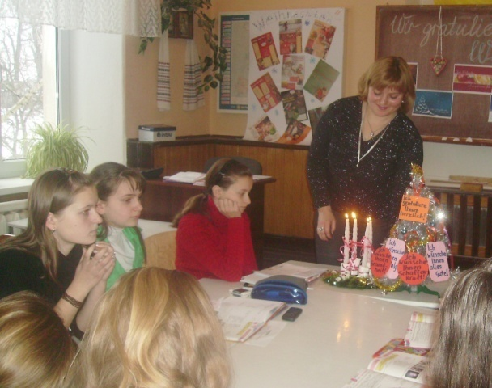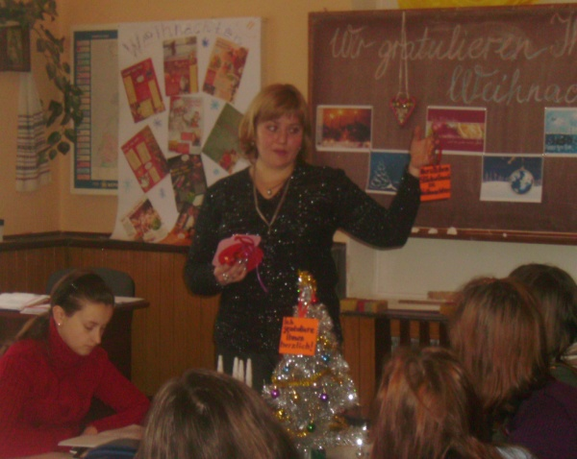
Сценарій проведення країнознавчого брейн – рингу
«Галопом по Європах ».
Мета: знайомство з цікавими моментами історії ЄС та України, популяризація загальнолюдських цінностей та чеснот, виховання почуття гордості з рідну Україну.
Ведуча 1: Доброго дня усім! Ми раді вітати всіх на надзвичайно цікавому заході. Це брейн – ринг « Галопом по Європах». Чому така назва? Тому що мова сьогодні ітиме про Європейський Союз, про країни, які до нього входять, про їх історію та культуру, звичаї та традиції.
Ведуча 2: Щоб рухатись уперед, іти до досконалості, потрібно не лише любити свій народ, свою Батьківщину, а й знати та поважати своїх сусідів, вивчати їхній досвід та історію успіху їхнього суспільства.
Ведуча 1:Ми - європейська країна, ми мислимо по-європейськи, у нас спільні ідеали.
Ведуча 2: Тепер би ще діяти, як європейці: послідовно, наполегливо і виважено, впроваджувати європейські стандарти життя, творити Європу у власній державі.
Ведуча 1: Отже наш брейн – ринг «Галопом по Європах » оголошується відкритим. ( Звучить гімн Євросоюзу).
Ведуча 2: Отож наш брейн – ринг складатиметься з 5 раундів.
Ведуча 1: Представляємо команди - учасниці турніру:
Наші гості – команда Кременецької ЗОШ – інтернату « Меридіан». Капітан команди - Дмитро Гусаківський.( Учасники заходять та займають місця).
Ведуча 2: Змагатиметься з командою « Меридіан» команда Кременецького ліцею імені Уласа Самчука « Олімп» на чолі з капітаном Березовським Андрієм.( Учасники заходять до зали та займають свої місця).
Ведуча 1:За проведенням турніру слідкуватиме і оцінюватиме виступи команд компетентне журі:
Плахтина Тамара Сергіївна, вчитель німецької мови ЗОШ – інтернату,
Камаєва Наталя Георгіївна, вчитель англійської мови ліцею ім.. У. Самчука,
Трачук В.М., заступник директора з науково – методичної роботи ліцею імені У. Самчука.
Ведуча 2: Отож І раунд нашої гри.
У невеличкій грі-розминці «Вікно в Європу» перевіримо свої знання з історії Європейського Союзу.
Ведуча 1: Ми маємо 10 запитань, тому один представник від команди по черзі дістає номер запитання, а команда дає на нього відповідь. Відповідає капітан. Дві команди, 10 запитань, отже по 5 запитань для кожної команди – учасниці. Тож, почнемо...(Ведучі по черзі зачитують запитання).
І раунд « Вікно в Європу».
1.Коли святкується День Європи? (третя субота травня)
2. Скільки держав входить до складу Євросоюзу? (27)
3. Перелічіть головні органи ЄС і Європейських Співдружностей. (Європейська Рада, Європейська Комісія, Рада ЄС, Європейський Парламент)
4. Назвіть рік виникнення Європейського Союзу. (11 листопада 1993 року, після набуття чинності Маастрихтської угоди)
5. Яка державна мова ЄС? (Офіційна мова кожної країни-члена ЄС )
6. З якого року Україна є членом Ради Європи? (З 1995 року)
7. Де знаходиться штаб-квартира Ради Європи? (У місті Страсбург, Франція)
8. Які ключові сфери охоплює План дій Україна - ЄС? (Політичний діалог і реформа, торгівля, правосуддя, енергетика, транспорт, інформаційне суспільство, соціальна політика)
9. Твір, що став Гімном Європи? («Ода радості» з 9-і симфонії Л. Бетховена)
10. Скільки золотих зірок на прапорі Європи? (12)
ІІ раунд « Творче завдання».
Ведуча 1: Свої знання історії ЄС Команди показали.
Ведуча 2: А зараз кожна команда отримує аркуш паперу та олівці. А завдання для вас таке: ви повинні намалювати яким ви уявляєте герб Євросоюзу, оскільки ЄС має гімн і прапор а от герба немає.
Ведуча 2: На виконання завдання ми даємо вам 10 хвилин. Після того як час збіжить, ви маєте розповісти чому саме ви намалювали такий герб, обґрунтувати свою точку зору.
Ведуча 1:Ну от, наші команди приступили до виконання завдання,а ми тим часом познайомимо наших глядачів з походженням прапора та гімну Євросоюзу.
Ведуча 2: А ще ми переглянемо презентацію про німецькомовні країни ЄС. Це дуже цікаво, оскільки презентацію створили учні нашого ліцею.
Ведуча 1:Отже, будьте уважними, шановні глядачі. Зараз перевіримо ваше вміння аналізувати і швидко відтворювати інформацію.
Додаткові матеріали до виступів + Презентація «Deutschsprachige Länder».
Ведуча 2:
Європейський гімн. У широкому значенні - це гімн не лише Євросоюзу, але й усієї Європи. Музика гімну взята з Дев'ятої симфонії « Ода радості», яку Людвіг Ван Бетховен написав у 1823 році. У1972 ропі Рада Європи схвалила бетховенську тему «Оди радості» як свій гімн.
У 1985 році гімн було схвалено президентами та главами урядів країн ЄС як офіційний гімн Європейського Союзу. Гімн ЄС - це утвердження спільних цінностей та їх єднання в усьому розмаїтті національних відмінностей.
Ведуча 1:
Прапор ЄС. Історія створення прапору починається у 1985 році. Тоді Європейський Союз існував лише у вигляді Європейського об'єднання вугілля та сталі, до якого входило шість країн. Однак існувала ще і Рада Європи - яка була заснована для захисту прав людини та пропагування європейської культури. У той час Рада Європи підбирала собі емблему. Після активних обговорень було прийнято нинішній варіант прапора - коло з 12 золотих зірок на блакитному тлі. Число зірок не має нічого спільного з кількістю країн-членів організації. У різних традиціях «12» є символічним числом, що означає абсолютну досконалість. Це також і кількість місяців у році, і кількість цифр на циферблаті годинника, тоді як коло € ще й символом єдності. Усі європейські інституції використовують його з початку 1986 року.
Ведуча 2: А зараз ми ще переглянемо презентацію « Deutschsprachige Länder». Будьте уважні.
Ведуча 1: Отож запитання для глядачів. Просимо піднімати руки тих, хто знає відповідь і не вигукувати.
Найактивніший глядач отримає приз.
Запитання для глядачів( ведучі читають по черзі):
1. Музика якого музичного твору є гімном ЄС?
2. Ким і в якому році написана?
3. У якому році тема була ухвалена як гімн?
4. У якому році гімн був офіційно ухвалений як гімн ЄС?
5. Які перші слова гімну?
6. У якому році створено прапор ЄС?
7. Скільки німецькомовних країн в Євросоюзі?
8. Скільки федеральних земель нараховується в Німеччині?
9. Скільки федеральних земель є в Австрії?
10. Скільки кантонів нараховується в Швейцарії?
Ведуча 1: Отож найактивнішим гравцем є …… і ми вручаємо йому приз.
Ведуча 2: Отже, зараз ми підведемо підсумки ІІ раунду « Творе завдання». Просимо команд представити свої роботи. По одному представнику від команди. Поясніть свій вибір у малюнку.
Конкурс оцінюється у 5 балів. Просимо журі оцінити учасників.
Ведуча 1:А зараз пропонуємо ІІІ раунд нашої гри, який називається «Своє, рідне...», у якому наші команди покажуть свої знання історії України.
Ведучий 2. Отож, розпочинаємо!
ІІІ раунд « Своє, рідне…»
1. Цей київський князь відомий своєю просвітницькою діяльністю, а тому й одержав прізвисько Мудрий (Ярослав)
2. Назвіть київського князя, якого у літописах його називають „ віщим". Присвятив йому свою поему О.С.Пушкін (Олег)
3. За легендою саме ці три князі заснували Київ (Кий, Щек, Хорив)
4. Саме так називали податок на утримання церкви в Київській Русі. (Десятина)
5. У українській народній пісні згадується, що саме цей гетьман йде попереду свого війська (Іван Дорошенко)
6. Саме цей князь вважається засновником Запорізької Січі (Дмитро Байда - Вишневецький)
7. Згадуючи цю князівну, літописець згадує місто Путивль (Ярославна)
8. Цей політичний орган, який часто згадують, коли описують Новгород, був і у Києві. Відомо, що саме на ньому кияни відкинули зазіхання на княжий престол Святослава у 1024 році (Віче)
9. Ця жінка стала героїнею дуже відомого серіалу, а вплив її на політику турецького султана був дуже значний (Роксолана)
10. Так на Русі називали підневільних людей ( Холопами)
Ведуча 1: Журі, підведіть, будь ласка підсумки двох турів.
Ведуча 2: Дякуємо. І переходимо до наступного туру нашої гри «Конкурс капітанів». Зараз капітанам буде подано по 5 німецьких прислів‘їв, але їх частини потрібно з’єднати, щоб отримати вірну відповідь. Кожна вірна відповідь – це 1 бал для вашої команди. Часу маєте 1 хвилину. Отож, час пішов.( Капітани виконують завдання).
Ведуча 1: Просимо журі оцінити наших капітанів.
Ведуча 2: І ось наш 5 раунд. Він називається « Всяка всячина».
V раунд « Всяка всячина».
1.Кого називають поліглотом? (Хто знає багато мов)
2.Що роблять лінгвісти? (Вивчають мови)
3.В якому місті знаходяться Бранденбурзькі ворота? ( Берлін).
4.Закінчити відому фразу німецького поета Йоганна Гете:«Хто не знає іноземної мови, той……(нічого не знає про свою власну)»
5.У якій країні живуть люди на прізвище Ларсони, Карлсони? (Швеція)
6.Скажіть німецькою «крижана гора» (Айсберг Eisberg)
7.Якою мовою написані казки про Гидке каченя, Принцесу на горошині, Дюймовочку, Русалоньку? (Данською)
8.Якщо ви колись малювали, напевно, зможете сказати французькою «мертва природа» (Натюрморт-naturemort)
9.Рідна мова бременських музикантів (Німецька)
10.З цієї мови до нас прийшли слова ідальго та інфанти, дони й тореадори.(Іспанська мова).
11. Що означає з німецької слово « Гамбургер»? ( житель Гамбурга).
12. В цій країні виготовляються найточніші годинники світу( Швейцарія).
13. Батьківщина Моцарта ( Австрія).
14. Де знаходиться найстаріший університет Німеччини? ( Гейдельберг).
15. Які два однойменні міста в Німеччині знаходяться на різних річках?
( Франкфурт на Майні і Франкфурт на Одері).
16. Яке європейське місто називають воротами в світ “? ( Гамбург).
Ведуча 2: Отже, просимо журі підбити підсумки, а тим часом ми подивимось ролик про чудове визначне місце Німеччини, це Мекка всіх туристів, що відвідують цю країну. А ще один цікавий - факт: ескіз цього замку було взято для створення емблеми студії Уолта Діснея.
Ведуча 1: Отже за підсумками журі перемогла …..
Нагородження переможців.
Ведуча 2: На жаль, наше свято добігло кінця. Ми дякуємо всім вам за увагу, до нових зустрічей!
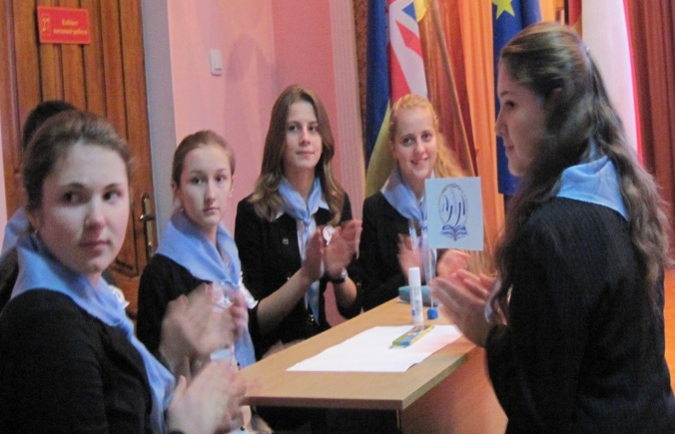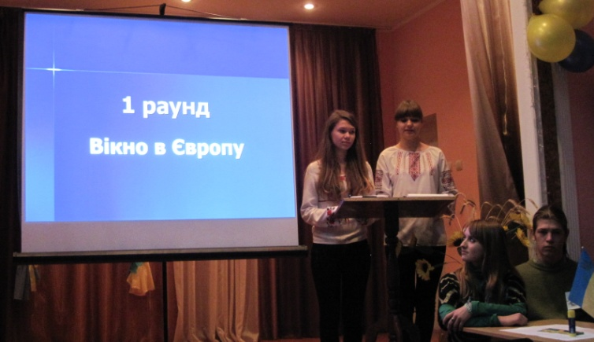

ІV. Публікації вчителя. Своїм досвідом ділюся на засіданнях комісії філологічних дисциплін та виховної роботи ліцею, районних і обласних семінарах, на майстер - класах Авторської творчої майстерні учителів німецької мови області. Свої розробки і досягнення публікую на шпальтах районного тижневика «Діалог», альманаху «Ліцейні горизонти», та на власному Google диску. Є дописувачкою форуму учителів видавничої групи « Основа» ( про що отримала у грудні 2015 року відповідний сертифікат).
Перелік публікацій:
- Олексюк Т.І. Weihnachten in Deutschland. Методична розробка уроку з німецької мови. 8 клас. - Інформаційно-методичний вісник. Випуск 33/ Упорядники: Мельник Т.М., завідуюча м/к філологічних дисциплін, Трачук В.М., заступник директора з НМР. – Кременецький ліцей імені У.Самчука. – 2012. – 51 с.
- Олексюк Т.І., Мельник Т.А. J.W. Goethe: Schriftsteller. Dichter. Maler. (Й. Гете: письменник, художник, поет). Методична розробка інтегрованого уроку з німецької мови та зарубіжної літератури. 9 клас. – Кременецький ліцей імені У.Самчука. – 2013.
- Олексюк Т.І., Камаєва Н.Г. Deutsche Städte. Cities of Great Britain (Міста Німеччини. Міста Великобританії). Методична розробка інтегрованого уроку англійської і німецької мов. 9 клас. – Кременецький ліцей імені У.Самчука. – 2014.
- Олексюк Т.І. Моє власне Я. Як його знайти? Методична розробка години відкритих думок. – Кременецький ліцей імені У.Самчука. – 2014.
- Олексюк Т.І. Розвиток стресостійкості творчої особистості. Тренінг .– Кременецький ліцей імені У.Самчука. – 2014.
- Олексюк Т.І. Парад країн Європи. – Діалог. – 2015. – 1 травня.
- Олексюк Т.І. Моя золота поличка. Проект класу. – Кременецький ліцей імені У.Самчука. – Жовтень, 2015.
- Олексюк Т.І. Талановиті люди на шляху до успіху. Проект класу. - Кременецький ліцей імені У.Самчука. – Листопад, 2015.

V. Відзнаки . Як учителя німецької мови, мене було нагороджено грамотами Кременецької Райдержадміністрації та Райвідділу освіти у 2011,2012, 2014,2015рр. Брала участь і стала лауреатом районного етапу конкурсу «Вчитель року 2011» (номінація «Німецька мова»), а також переможцем обласного і учасником Всеукраїнського турів конкурсу « Вчитель року 2015» ( номінація « Класний керівник»).
Досягнення моїх вихованців:
2012, 2013, 2014 рр. – лауреати Всеукраїнського конкурсу знавців німецької мови « Орлятко».
2014 н.р. – захист науково – дослідницьких робіт в МАН – ІІ місце посіла Климишина Світлана , 11 клас ( секція « Німецька мова»).
Олімпіада з німецької мови:
2012 - 2013 н.р. - І місце в районному та ІІІ місце в обласному етапі – Климишина Світлана, 11 клас.
2014 – 2015 н.р. - І місце в районному та ІІІ місце в обласному етапі – Калинка Ірина, 9 клас; І місце в районному та ІІІ місце в обласному етапі – Ткачук Вікторія - 10 клас; І місце в районному та ІІ місце в обласному етапі – Крикончук Олена , 11 клас.
2015 – 2016 н.р. - І місце в районному та ІІ місце в обласному етапі – Калинка Ірина, 10 клас; І місце в районному та ІІІ місце в обласному етапі – Ткачук Вікторія - 11 клас.
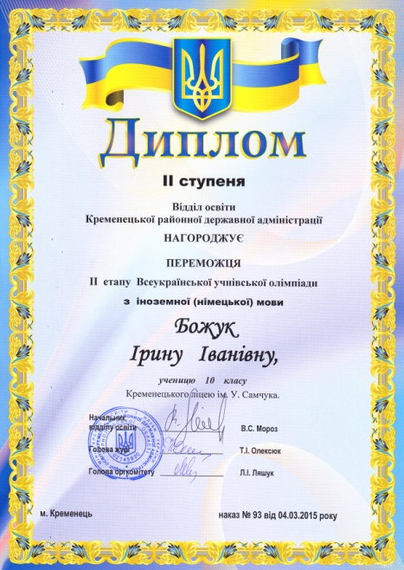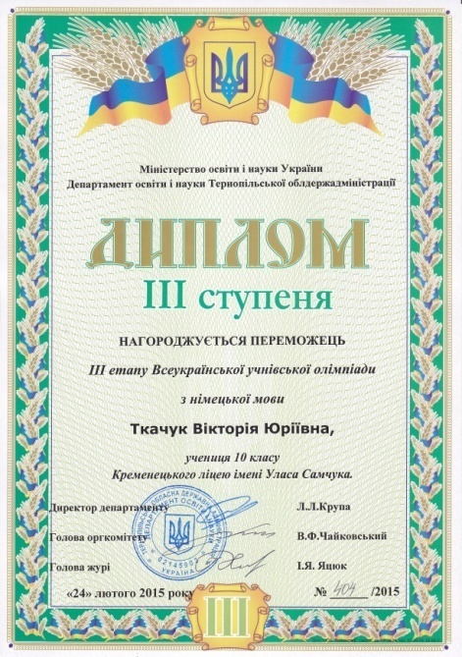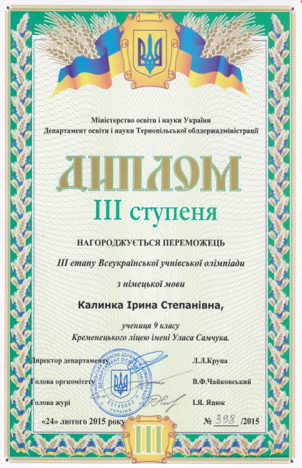
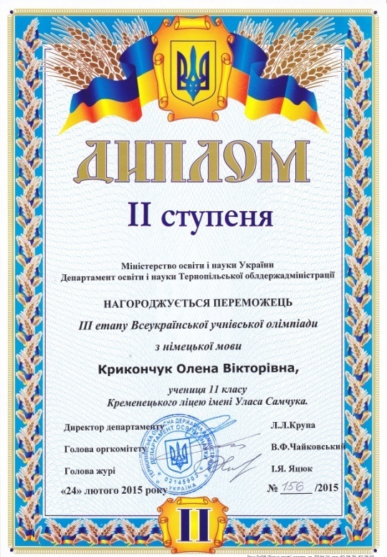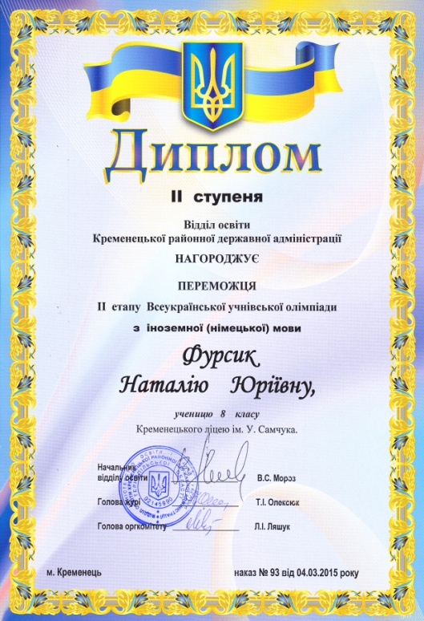
Досягнення моїх вихованців неодноразово було презентовано у ліцейному альманасі «Наші горизонти» тижневиках «Діалог», «Кременецький вісник», у спільноті «Типовий Кременець», на сайті «Кременецький ліцей ім. У. Самчука» та моєму власному Google диску ( як і усі матеріали мого досвіду за адресою: https://drive.google.com/drive/u/1/my-drive).
Мої учні є успішними студентами факультетів іноземних мов різних вузів (Крикончук О., Климишина С., Дехтярук О., Савіцька О. та ін.), а Штогрин Галина, отримавши диплом Острозької Академії з відзнакою, набула спеціальності «Менеджмент міжнародних економічних зв’язків» та в даний час успішно працює в Німеччині.
Свідченням сформованості комунікативної компетентності моїх учнів є вміння висловлювати свою думку та аргументовано її доводити, здатність до толерантності у спілкуванні, використання адекватної лексики.
Вважаю, що основне – це дозволити відчути впевненість у своїх силах, створювати природні життєві ситуації, де дитина зможе використати свої знання і поговорити про те, що її цікавить. Викладання є мистецтво, а не ремесло – в цьому суть вчительської справи.
VI. Наукові джерела:
- Гришкова Р.О. Формування іншомовної соціокультурної компетенції студентів /Монографія. — Миколаїв: Вид-во МДГУ ім. Петра Могили, 2007. — 424 с.
- Низенко К. М. Розвиток комунікативних здібностей учнів 7 – 9 класів
засобами використання інноваційних технологій на уроках // Англійська
мова та література. – 2010. №13. С. 20-1-20-8.
- Ніколаєва С.Ю. та інші. Методика навчання іноземних мов у середніх
навчальних закладах. - К.: Ленвіт, 1999. - 320с.
- Hansen K.P. Kultur und Kulturwissenschaft / Klaus P. Hansen. – 3. Auflage. Tübingen: A. Franke Verlag. – 2003. – 405 S.
- Hoeft Ch. Kommunikationsfallen im Übersetzungsprozeß: Darstellung, Erkennung und Lösung möglicher Probleme beim Übersetzen von Fachtexten / Christian Hoeft. Saarbrücken: VDM Verlag Dr. Müller. – 2008. – 145 S.

